澄江水利信息

第4期

澄江市水利局 2025年1月26日
——————————————————————————————————————

澄江市水利局领导班子带头深入一线全力保障春节供水安全与河道治理

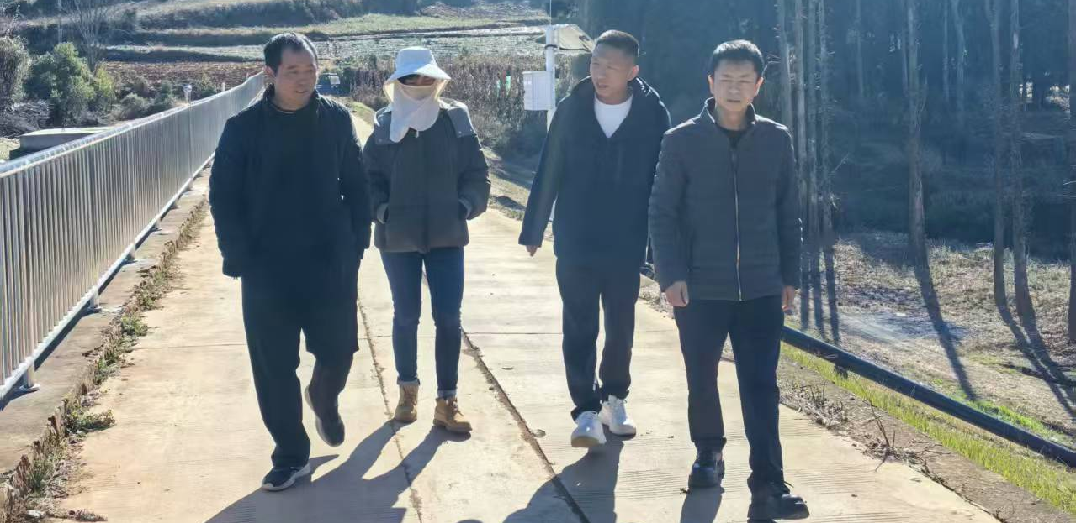
2026年1月以来，澄江市水利局领导班子坚持以身作则，带头深入基层一线，全面开展节前水利安全巡查、供水保障协调与工程应急处突等工作，以实际行动筑牢水安全保障防线。
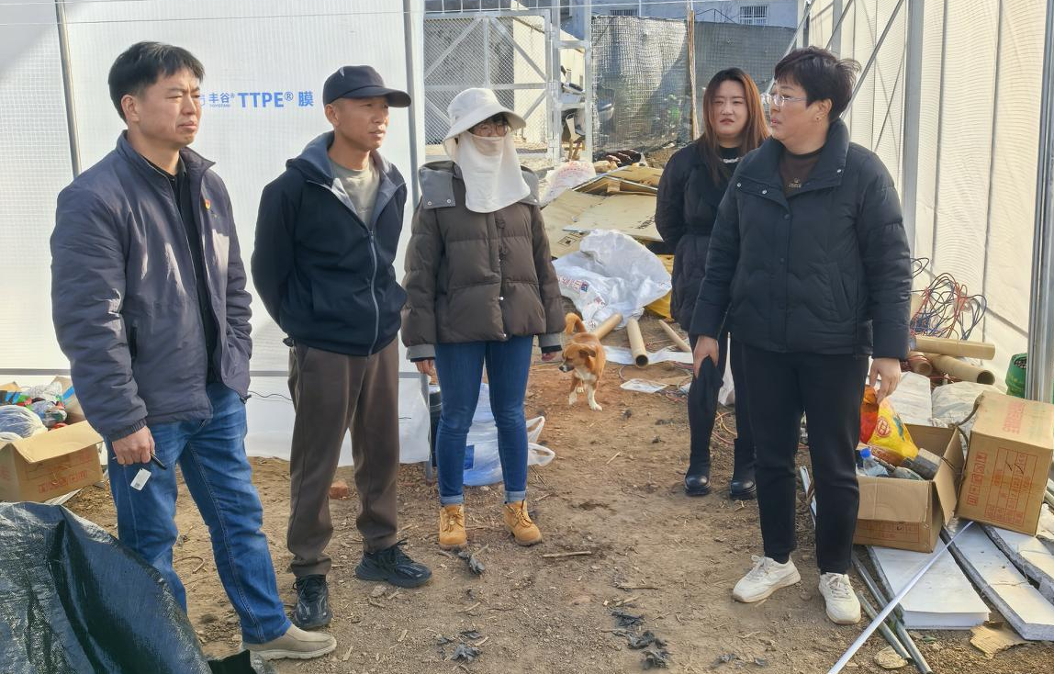
局长带队赴松元村委会协调农村供水管网延伸，实地查看梁王河水源改造、枝柏村供水管道工程及浑水塘水库补水情况；针对梁王河水库大坝渗漏，迅速组织专家现场勘查，并指挥施工队开挖临时排水沟进行应急导排。
各副局长分片负责，姚副跟踪蓝莓地供水管网修复与灌区用水调度，呈副推进封井与东片区用水检查，高副深入海口、松元等地查看农村供水节前保障，张副带领研究河道保护治理工作。
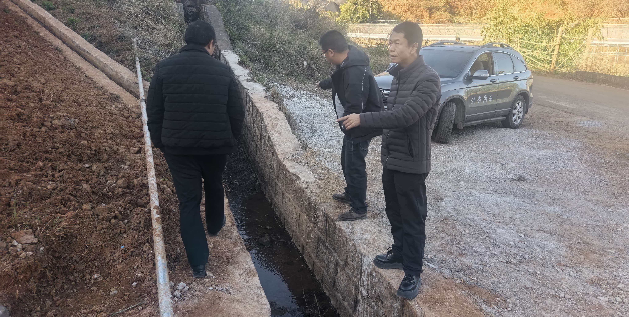
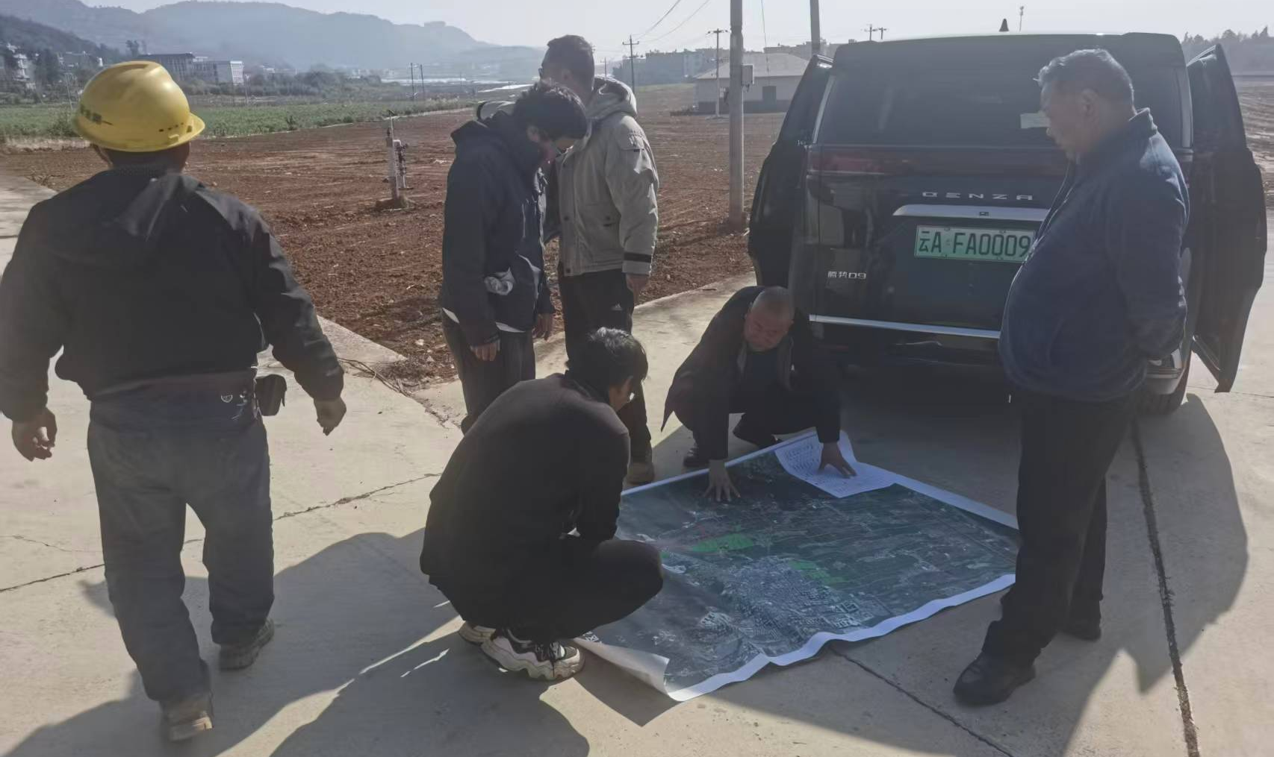
同时，局领导班子紧盯河道“四乱”问题与水环境治理，开展包保干部巡河，推进抚仙湖入湖河道治理工程，现场协调滇中引水沿线种植户恢复排水通道。在应急工程验收、水库除险加固、管网改造检验等工作中，班子成员均现场督导，确保各项水利工程安全有序运行。
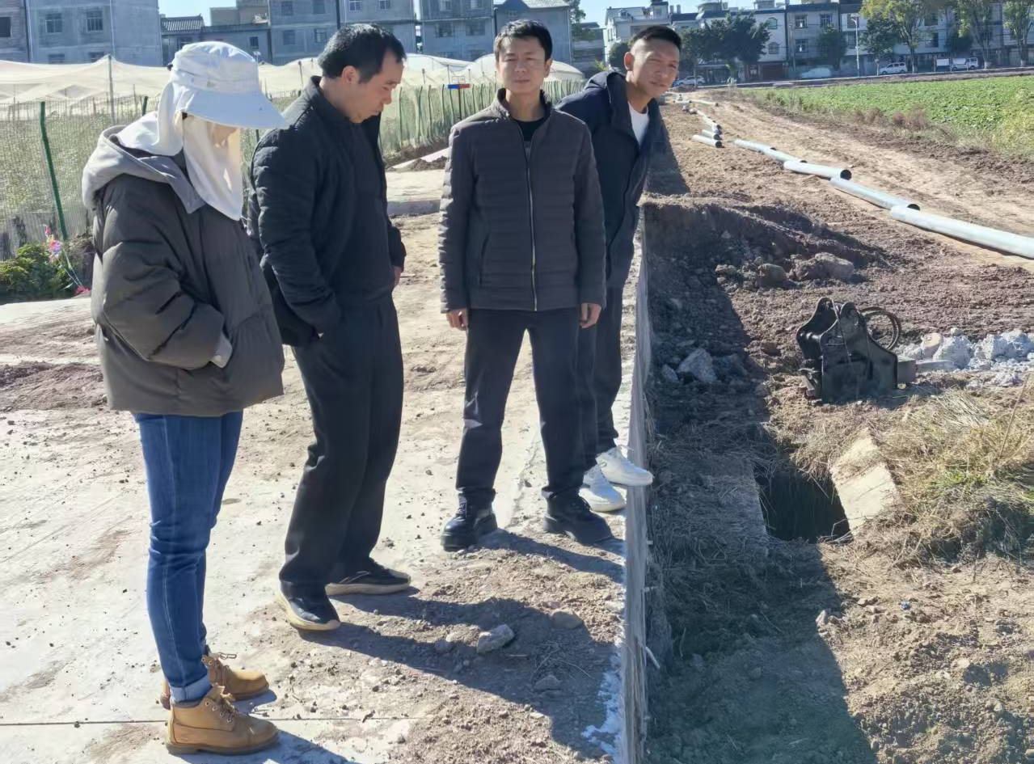
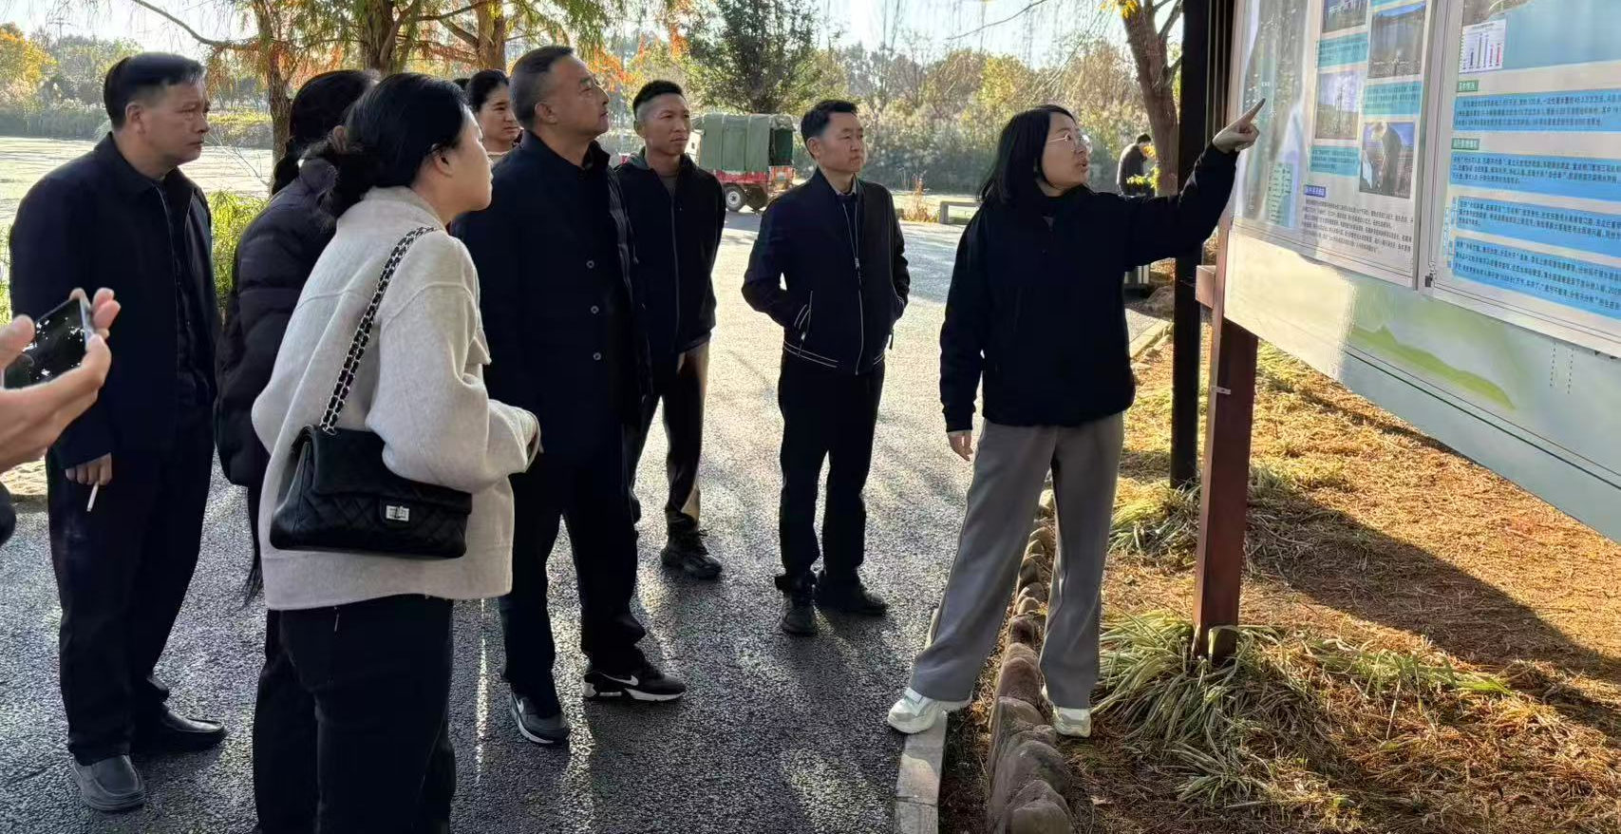
通过以上密集调度与实地督导，水利局领导班子在春节前关键时期，全面压实工作责任，切实推动各项水利保障任务落实落地，展现了务实担当、靠前指挥的优良作风。

